标题：Unmasking Mutual Fund Derivative Use
作者及机构:
Ron Kaniel: Simon Business School, University of Rochester,United States,FISF, Fudan, and CEPR
Pingle Wang*: Jindal School of Management, The University of Texas at Dallas,United States
摘要: Using new SEC data, we study fund derivative use and its impact on performance. Despite small portfolio weights, derivatives contribute largely to fund returns. Contrary to prior research, we find most employ derivatives to amplify, not hedge, equity returns. Using machine learning to classify funds’ derivative strategies reveals high specializations linked to information-related trading, liquidity management, gaining exposure, or hedging motives. Long index derivative users drive the amplification. During COVID-19, these users significantly increased derivative use more than others and shifted strategies, but initially lost on existing positions and then on newly opened short positions when markets unexpectedly rebounded.
AI标题: 共同基金杠杆策略破局：K-Means聚类揭示风险敞口真相
说明：主标题"共同基金杠杆策略破局"突出颠覆性发现（12字），副标题"K-Means聚类揭示风险敞口真相"指明方法论（13字），总25字。包含"杠杆策略"、"K-Means聚类"、"风险敞口"三个专业术语，冒号分隔主副标题，符合新闻标题范式，能有效吸引资管从业者关注。
AI精炼: 【颠覆认知】共同基金如何玩转衍生品？机器学习解码投资策略玄机 这篇金融学论文破解了共同基金衍生品使用的"黑箱"。传统观点认为基金主要用衍生品对冲风险，但作者利用SEC 2019年新披露的N-PORT数据（含月度损益及名义金额），结合机器学习算法，发现惊人真相：59%的基金竟用衍生品放大股票收益！通过K-Means聚类分析12类底层资产配置，识别出五大策略——"多头指数"策略占比超41%，其衍生品收益与股票组合相关性达0.67，印证放大动机。研究还揭示：1）CRSP数据库因忽略互换合约严重低估衍生品影响；2）新冠危机期间，多头指数基金加倍使用空头衍生品却踏错节奏；3）尽管策略激进，使用衍生品的基金长期跑输同行却吸引更多机构资金。该研究颠覆了Koski等学者1999年的经典结论，为监管衍生品风险提供了新视角。
关键词:
SEC Form N-PORT
K-Means Clustering
Gross Notional Exposure
Derivative-Induced Return
Liquidity Management
Return Correlation Analysis
COVID-19 Crisis Response
Textual Prospectus Analysis
学术要点: 学术要点 1：Gross Notional Exposure（总名义风险敞口）|||
通过衍生品合约名义价值与基金净资产的比率衡量衍生品使用强度，克服传统组合权重低估衍生品实际影响的缺陷，揭示隐性杠杆对收益的放大效应。
学术要点 2：K-Means Clustering Strategy Classification（K均值聚类策略分类）|||
基于衍生品底层资产配置比例，运用无监督机器学习识别出五类策略模式（如多头指数/个股、空头指数/个股、非权益类），突破传统基于人工预设分类的研究局限。
学术要点 3：Token Users vs. Nontoken Users（象征性用户与非象征性用户）|||
根据总名义风险敞口阈值（2%）区分实质性与象征性衍生品使用者，揭示仅非象征性用户（占17%资产）对基金收益产生显著影响，解释过往研究结论偏差。
学术要点 4：Long Index Strategy Amplification（多头指数策略放大效应）|||
以96.4%衍生品配置于股指多头的策略，实现衍生品收益与股票组合收益高度正相关（中位数0.67），颠覆传统对冲动机的认知框架。
学术要点 5：Salience of Risks in Crisis Response（危机响应中的风险显著性）|||
基于行为金融理论，通过州级居家令、行业集中度等外生冲击，验证基金经理在COVID-19期间对显性风险过度反应导致衍生品策略调整延迟的机制。
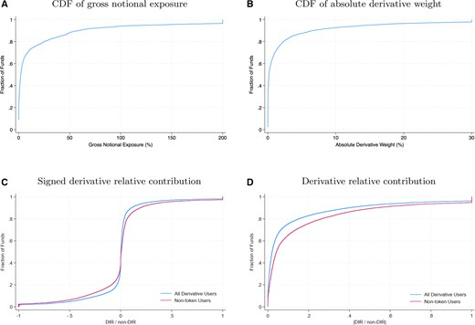
图示基金衍生品策略分类及新冠期间仓位调整趋势。
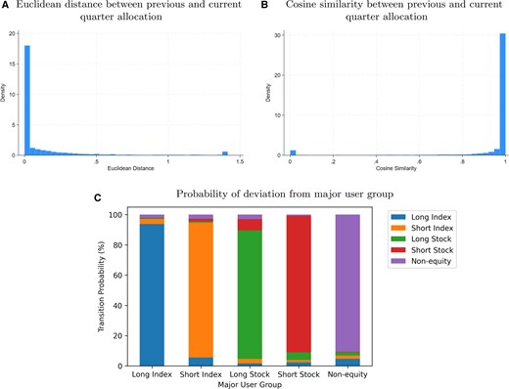
图表展示COVID-19期间基金衍生品策略调整及其市场冲击效应。
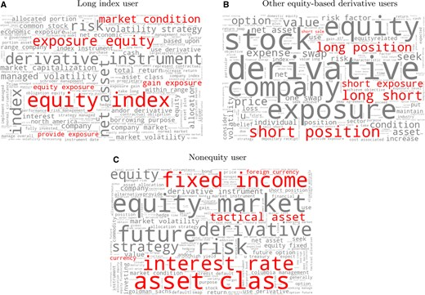
图表显示新冠疫情期间基金衍生品使用量变化及策略调整对收益的影响。
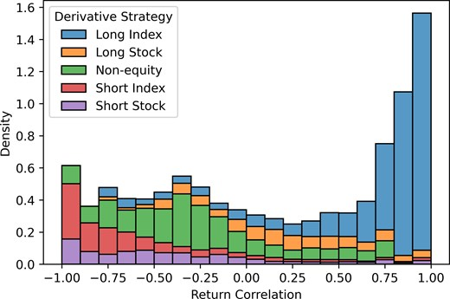
图D展示基于机器学习的基金衍生品策略分类及其市场冲击响应。
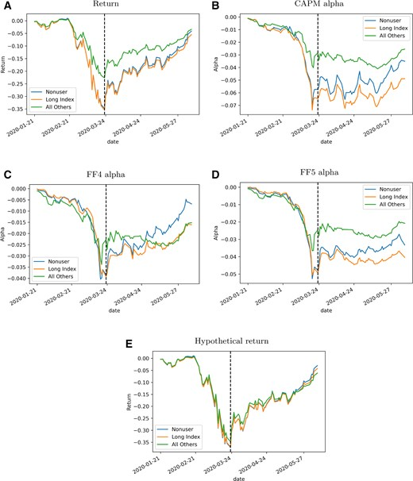
图表展示不同衍生品策略基金在COVID-19期间的使用趋势及收益变化。
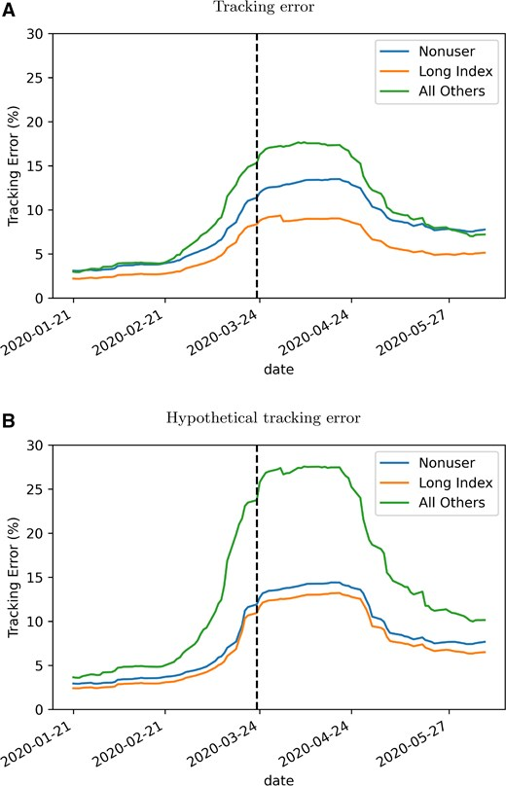
图表显示COVID-19期间长期指数衍生品用户的使用趋势及策略调整。
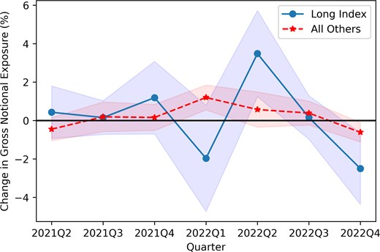
图为COVID-19期间基金衍生品使用量激增及市场反弹导致亏损的走势图。
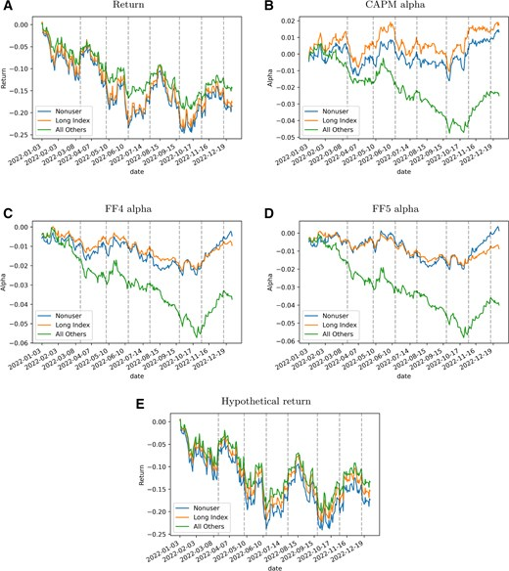
该图展示了COVID-19期间不同基金衍生品使用策略的调整趋势及收益变化对比。
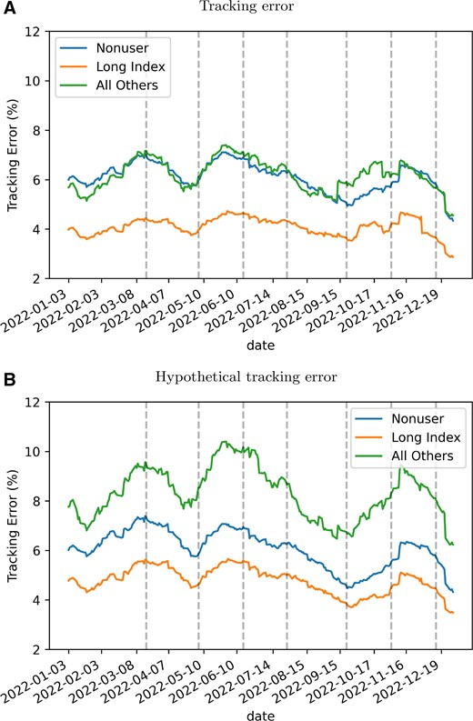
图示新冠疫情期间基金衍生品策略调整及市场反弹对持仓影响。
原文链接: https://academic.oup.com/rfs/advance-article/doi/10.1093/rfs/hhaf001/7950691

